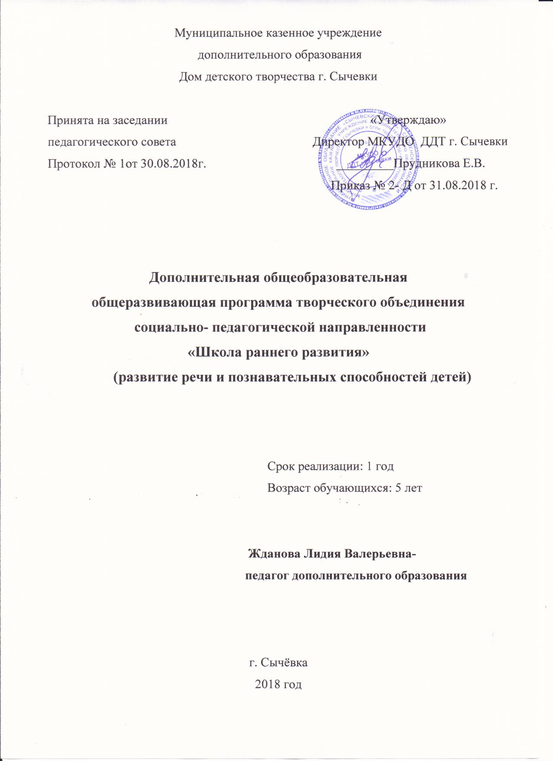

Оглавление.
I. Пояснительная записка……………………………………………………….….………2
1.1. Новизна программы ……………………………………………………….……….……2
1.2. Актуальность программы………………………………………………….…………….2
1.3. Педагогическая целесообразность программы……………………………….………..3
1.4. Цель программы………………………………………………………………….……....3
1.5. Задачи программы……………………………………………………………….…….....3
1.6. Отличительные особенности программы………………………………………….…...3
1.7. Срок реализации …………………………………………………………………….…...3
1.8. Формы организации деятельности ……………………………………………….…….4
1.9. Ожидаемые результаты и формы их программы……………………………………...4
1.10. Формы подведения итогов………………………………………………………….....4
1.11. Условия реализации программы…………………………………….………………...4
II. Тематическое планирование………………………………………….………………..5
III. Календарно - тематическое планирование…………………………….……………5
IV. Методическое обеспечение…………………………………………………………….7
V. Список литературы ..……………………………………………………………………7

Пояснительная записка
Часто бывает, что дети, которые переступают порог начальной школы, оказываются не готовыми к тем требованиям, которые она предъявляет. Особенно это относится к детям, не посещающим детский сад. Эти дети испытывают затруднения при общении со сверстниками и взрослыми. У них бывает бедный словарный запас, плохо развита речь из–за неумения высказывать и обосновывать свои суждения, строить простейшие умозаключения, бывают затруднения с произношением и дифференциацией звуков. Это приводит к необходимости работы с детьми 5-6 лет по развитию речи.

Новизна предлагаемой программы заключается в обеспечении преемственности программ воспитания и обучения детей дошкольного и младшего школьного возраста. Только такой подход может придать педагогическому процессу целостный, последовательный и перспективный характер, что позволит школе опираться на развитие ребенка, полученное им в дошкольном возрасте. Давно назрела необходимость в последовательной программе воспитания и обучения детей дошкольного и младшего школьного возраста, и, в первую очередь, это касается преемственных программ по развитию речи и, особенно, по подготовке к обучению грамоте.

Актуальность обусловлена тем, что дошкольный возраст важный период в жизни человека. В этом возрасте закладываются основы будущей личности, формируются предпосылки физического, умственного, нравственного развития ребёнка. Также дошкольное образование является уровнем общего образования, которое решает задачу обеспечения преемственности основных образовательных программ дошкольного и начального общего образования: «равные стартовые возможности для успешного обучения в школе».

В человеческой деятельности нет областей, где не употреблялась бы речь. Она нужна везде. Поэтому грамотное владение речью и развитие коммуникативных функций особенно актуальны для нынешнего и будущих поколений. В настоящее время значительно возросло количество детей, имеющих то или иное нарушение речи. Исходя из этого, значительно снизился уровень детской грамотности. Дислексия (нарушение чтения) и дисграфия (нарушение письма) становятся первопричинами плохой успеваемости в школе. Нарушения в речи, ошибки в произношении, влекут за собой грубые ошибки на письме, неграмотным речевым высказываниям, и приводят, впоследствии, к обеднению словарного запаса, неумению грамотно выразить свои мысли, а значит и оскудению русского языка в целом.

Актуальность данной программы в том, что она предлагает насыщенное образовательное содержание, соответствующее познавательным интересам современного ребенка и становится основой для развития любознательности, познавательно – речевых способностей, для удовлетворения индивидуальных склонностей и интересов.

Успешная учеба ребенка в начальных классах во многом зависит от общего развития его в дошкольном возрасте. «От того, как ребенку будет открыта звуковая действительность языка, строение звуковой формы слова, зависит не только усвоение грамоты, но и все последующее усвоение языка – грамматики и связанной с ней орфографии» (Д.Б. Эльконин). Необходима реализация единой линии развития и обучения ребенка на этапах дошкольного и начального школьного детства. Требования современной школы растут с каждым днем. Это тревожит многих родителей. Конечно, первоклассник не обязательно должен уметь читать, но даже при приеме в большинство обычных средних общеобразовательных школ умение читать очень желательно. Для того чтобы переход ребёнка из дошкольного детства в школьную жизнь был как можно более плавным и безболезненным, на базе школ, детских садов и в учреждениях дополнительного образования создаются группы подготовки детей к школе. Программа дополнительного образования « Школа раннего развития ( развитие речи и познавательных способностей детей» имеет социально-педагогическую направленность, предназначена для речевого и личностного развития детей 5 лет и содействия их адаптации к школьной жизни, поэтому она является актуальной и востребованной в настоящее время.

Разработанная программа предполагает включение детей в учебную деятельность путём непосредственного участия в играх, беседах, рассуждениях, наблюдениях, где каждому ребёнку предоставляется возможность для самовыражения, что является педагогически целесообразным.

Цель программы - развивать речь, восприятие, внимание, память, мышление детей старшего дошкольного возраста.

Задачи:
-развивать лексико-грамматический строй речи;
-развивать связную речь;
-формировать звуковую сторону речи;
-развивать сенсорное (чувственное) восприятие;
-развивать интеллектуальные способности ребёнка (внимание,
память, мышление);
-развивать творческие способности, воображение.

Отличительная особенность программы – направленность на детей, не посещающих дошкольные учреждения.

Сроки реализации – 1 год.

Педагогические технологии, реализуемые на учебных занятиях: игровые, здоровьесберегающие и развивающего обучения. Исходя из особенностей дошкольного возраста, в котором игра является ведущим видом деятельности, занятия проводятся с использованием речевых игр, упражнений и наглядного материала, что позволяет детям успешно овладеть звуковым анализом, с интересом наблюдать за особенностями слов, их использованием в речи. Педагогическая задача, заключенная в игровую оболочку, решается ребенком на более высоком уровне (сюжетно-ролевая игра, дидактическая игра, театрализованная игра, подвижные игры и совместные игры-экспериментирования и др.). Основной мотивацией учебной деятельности является познавательный интерес. Учебный материал подаётся в сравнении, сопоставлении и побуждает детей постоянно рассуждать, анализировать, делать собственные выводы, учиться их обосновывать, выбирать правильное решение среди различных вариантов ответов. Таким образом, формируется и развивается главная ценность, основа всей учебной деятельности – творческое мышление ребёнка, на основе которого постепенно будут складываться система знаний о языке и формироваться потребность владения языком, совершенствования речи. Использование технологии развивающего обучения способствует активизации интеллектуального потенциала каждого ребенка, развитию познавательных психических процессов. Здоровьесбережение на занятиях – это система мер, включающая взаимосвязь и взаимодействие всех факторов образовательной среды, направленных на сохранение здоровья ребенка на всех этапах его обучения и развития, и активное формирование здорового образа жизни и здоровья воспитанников.

Формы организации деятельности.
При реализации данной программы используются следующие формы занятий:
- традиционные: уроки, беседы;
- нетрадиционные: игры.

Ожидаемые результаты и формы их проверки:
-уметь правильно формулировать ответ на вопрос, строить предложение, из-
менять слова по числам, родам, вопросам, уметь дифференцировать звуки в
слове;
-иметь представления о животном и растительном мире нашего края, о диких
и домашних животных, о временах года, о занятиях людей, о праздниках.
Форма проверки результатов – тестирование.

Формы подведения итогов:
-итоговые занятия, опросы, игры;
-тесты.

Условия реализации программы:
-плакаты, карточки с картинками, рисунки;
-ученические тетради, простые и цветные карандаши.

Тематическое планирование

 |  | Кол-во часов
№ | Тема | общее | теор. | практ.
1. | Игрушки | 2 | 1 | 1
2. | Осень | 3 | 1 | 2
3. | Овощи-фрукты | 3 | 1 | 2
4. | В лесу | 2 | 1 | 1
5. | Одежда и обувь | 2 | 1 | 1
6. | Продукты.Посуда | 2 | 1 | 1
7. | Человек.Части тела | 1 | 1 | -
8. | Зима | 1 | 1 | -
9. | Животные | 8 | 2 | 6
10. | Праздники | 4 | 1 | 3
11. | Дом. Семья | 2 | 1 | 1
12. | Город. Транспорт | 2 | 1 | 1
13. | Весна | 2 | 1 | 1
14. | Лето | 1 | 1 | -
15. | Школа | 1 | 1 | -
 | Итого | 36 | 16 | 20

Календарно-тематическое планирование

№ | Тема | Количество  часов | Дата
1 | Игрушки .[Ф] | 1 | 6.09
2 | Игрушки .[Ф] | 1 | 13.09
3 | Осень. [В]. | 1 | 20.09
4 | Грибы. [Ф]- [В]. | 1 | 27.09
5 | Ягоды. [П]. | 1 | 4.10
6 | Овощи-Фрукты. [П]- [Б]. | 1 | 11.10
7 | Овощи-Фрукты. [П]- [Б]. | 1 | 18.10
8 | Овощи-Фрукты. [П]- [Б]. | 1 | 25.10
9 | Деревья. Кустарники. [Т]. | 1 | 1.11
10 | В лесу. [Д]. | 1 | 8.11
11 | Одежда и обувь. [Т]- [Д]. | 1 | 15.11
12 | Одежда и обувь. [Т]- [Д]. | 1 | 22.11
13 | Посуда. [С]. | 1 | 29.11
14 | Продукты питания. [З]. | 1 | 6.12
15 | Человек. Части тела. [С]- [З]. | 1 | 13.12
16 | Зима. Зимние забавы. [С]- [З]. | 1 | 20.12
17 | Новогодний праздник. Рождество. [Ш]- [Ж]. | 1 | 27.12
18 | Новогодний праздник. Рождество. [Ш]- [Ж]. | 1 | 10.01
19 | Домашние животные и их детёныши. [Ш]- [Ж]. | 1 | 17.01
20 | Домашние животные и их детёныши. [Ш]- [Ж]. | 1 | 24.01
21 | Дикие животные и их детёныши. [С]- [Ш]. | 1 | 31.01
22 | Дикие животные и их детёныши. [С]- [Ш]. | 1 | 7.02
23 | Праздники защитников Отечества. [С]- [Ш]. | 1 | 14.02
24 | Домашние, дикие, перелётные птицы. [С]- [Ш], [З]- [Ж]. | 1 | 21.02
25 | Домашние, дикие, перелётные птицы. [С]- [Ш], [З]- [Ж]. | 1 | 28.02
26 | Мамин праздник. [З]- [Ж]. | 1 | 7.03
27 | Рыбы. [З]- [Ж]. | 1 | 14.03
28 | Наш дом. Наша семья. [Р]- [Л]. | 1 | 21.03
29 | Наш дом. Наша семья. [Р]- [Л]. | 1 | 28.03
30 | Город. Транспорт. [Р]- [Л]. | 1 | 4.04
31 | Город. Транспорт. [Р]- [Л]. | 1 | 11.04
32 | Весна. Цветы. Чистоговорки. | 1 | 18.04
33 | Весна. Цветы. Чистоговорки. | 1 | 25.04
34 | Лето. Чистоговорки. | 1 | 16.05
35 | Насекомые. Скороговорки. | 1 | 23.05
36 | Школа. Скороговорки. | 1 | 30.05

Методическое обеспечение программы.

При реализации данной программы используются следующие формы занятий:
- традиционные: уроки, беседы;
- нетрадиционные: игры.
Основные методы обучения:
-методы мотивации (творческие задания, познавательные игры и игровые ситуации);
-методы организации и осуществления учебно-познавательной деятельности:
словесные, наглядные, практические, проблемно-поисковые;
-метод устного контроля и коррекции, метод самоконтроля.

Список литературы.
1) Агаева Е. Л. и др. Чего на свете не бывает? Занимательные игры для
детей от 3 до 6 лет. М: «Просвещение» 2017.
2) Анищенкова Е.С. Речевая гимнастика для развития речи
дошкольников.– М: АСТ: Астрель: Профиздат 2016.
3) Баранник Н. В. Познавательные способности детей дошкольного возраста как психолого-педагогическая проблема // Молодой ученый. — 2015.
4) Бойцова А.Ф. и др. Русский язык.– Ленинград: «Просвещение» 2018.
5) Бушмелева И. Развитие речи. Тестовые задания для детей 5-6 лет.
- М.: ООО «Хатбер-пресс», 2017.
6) Герасимова А.С. и др. Большая энциклопедия дошкольника.– М:
ЗАО «ОЛМА Медиа Групп» РООССА, 2018.
7) Гридчина Н.И. Речевые пятиминутки.– СПб.: КАРО, 2017.
8) Жукова Н.С. Я говорю правильно. – М.: Эксмо, 2017.
9) Карпова С.И., Мамаева В.В. Развитие речи и познавательных способ-
ностей дошкольников– 6-7 лет.– СПб: Речь; М.: Сфера, 2018.
10) Пятибратова Н.В. Логопедические занятия с элементами методики Монтессори. – М.: ТЦ Сфера, 2016.
11) Самойленко И.В. Раннее развитие талантов ребёнка. – М.: ООО ИКТЦ «Лада», 2018.
12) Скворцова И.В. Программа развития и обучения дошкольника.
100 логопедических игр. Для детей 4-6 лет.– СПб.: «Издательский
Дом «Нева»; М.: «ОЛМА-ПРЕСС Образование», 2015.
13) Смирнова Л.Н. Логопедия в детском саду. Занятие с детьми 4-5 лет
с общим недоразвитием речи.– М.: Мозаика– Синтез, 2018.
14) Темникова В.Э. Логопедические игры с чистоговорками. Пособие
для работы с детьми 5-7 лет с речевыми нарушениями.—М.: Изда-
тельство ГНОМ и Д, 2017.
15) Черенкова Е.Ф. Оригинальные пальчиковые игры.— М.: ООО «ИД РИПОЛ классик», ООО Издательство «Дом. 21-век2», 2017.

